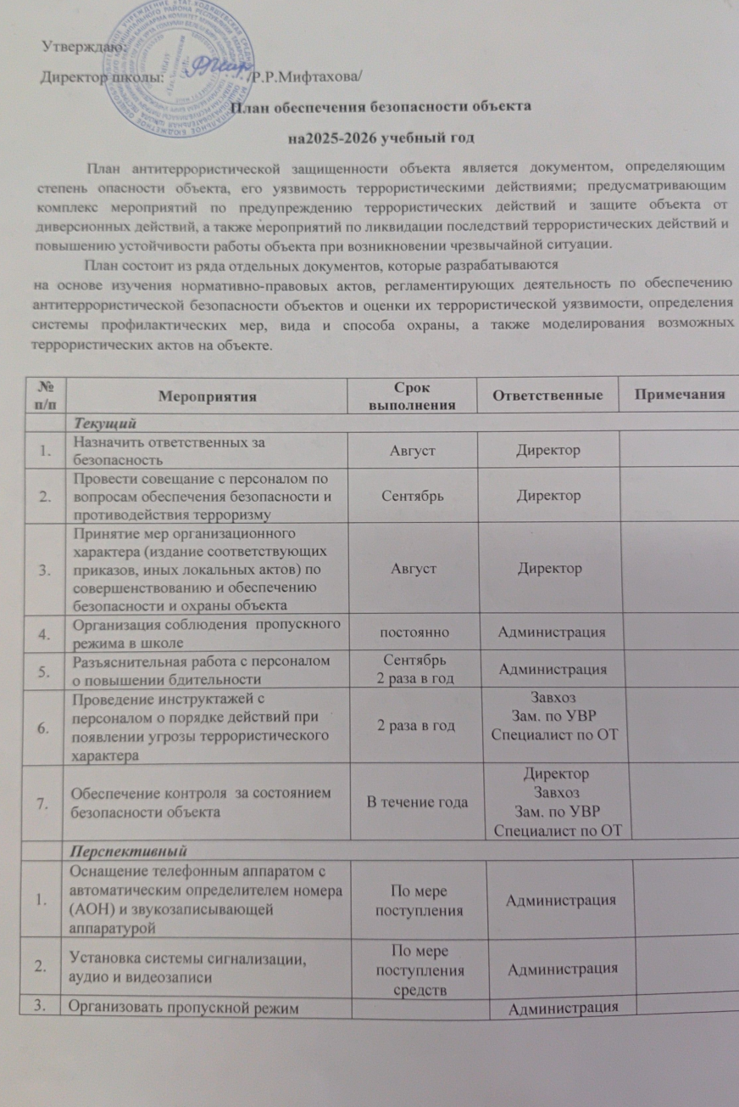
№ п/п | Наименование мероприятия | Срок выполнения | Ответственный за выполнение | Отметка о выполнение
1. | Провести широкую разъяснительную работу среди воспитанников, педагогов и персонала об усилении бдительности | Постоянно | Руководитель
2. | Все помещения, кабинеты, подвальные и чердачные помещения освободить от посторонних предметов и строго соблюдать правила противопожарной безопасности. | 1 раз в 3 мес-ца | завхоз
3. | Ежедневно проводить обходы подвальных, чердачных помещений, кабинетов, различных складских помещений на предмет соответствия противопожарным мероприятиям и безопасности, наличие подозрительных предметов | Ежедневно | Руководитель  завхоз  Дежурный
4. | Не допускать в здание посторонних лиц. лиц находящихся в алкогольном или наркотическом состоянии. | Ежедневно | Дежурный
5. | Не допускать посетителей с громоздкими о подозрительными предметами и быть внимательными к возможности оставления ими в помещении и в других местах, в сумках , пакетах или какой- либо другой упаковке предметов. | Ежедневно | Дежурный,
6. | Регулярно проводить профилактический осмотр территорий и помещений, соблюдая меры предосторожности и вести учет осмотра. | Ежедневно | Руководитель  завхоз  Дежурный
7. | Осмотреть мусорные урны, канализационные люки, силовые решетки, цокольные и подвальные ниши, мусоросборники, посторонние машины, водосливные трубы. | Постоянно | Руководитель  Завхоз  Дежурный
8. | Дверцы запасных выходов (выход) держать закрытыми изнутри, а чердак, подвал и т.д. навесить замки и опечатать их. Ключи хранить у дежурных | Постоянно | завхоз
9. | Усилить внимание и требование к сотрудникам, к выполнению ими служебных обязанностей, в соответствии с должностными инструкциями. | Постоянно | Руководитель
10. | Проводить с персоналом тренировки по обнаружению посторонних предметов, подачей вводных | Ежеквартально | Руководитель
11. | Проводить инструктаж дежурных по действию при получении сигнала об угрозе и возникновении террористических актов | 1 раз в неделю | Руководитель

